2019-2020学年 第 一 学期

实验报告

课程名称 移动互联网及其应用

系（部） 信息工程系

专业班级 电科17-1

学生姓名 张亚茹

学生学号 201723010140

实验名称 |  | API应用实例
实验目的 |  | - 掌握小程序网络请求服务器数据方法  - 掌握登录、交流反馈、分享API的用法  - 了解小程序位置信息、设备应用API的使用。
实验内容 |  | 调起微信开放的原生接口，来实现网络请求、获取用户的信息、修改头像、本地存储等功能需求。本次实验设计了两个案例，一个是个人中心，另一个是天气预报查询。
实验仪器设备 |  | 微信开发者工具、百度地图开发平台、微信公众平台
姓 名 |  | 张亚茹 | 组 别
同组实验者 |  |  | 实验日期 | 2019年10月
指导教师 |  | 魏光村
批阅意见
及 成 绩
实  验  步  骤 | 1 实验原理  2 实验过程记录  3 实验结果  4实验过程中存在的问题及解决方案  5 实验总结

目录

1、 实验原理 1

1.1案例一：用户登录 1

1.2案例二：天气预报查询 2

2、实验过程记录 3

2.1案例一 3

2.1.1实现用户登录 3

2.1.2获取用户信息 4

2.1.3开放数据与解密 5

2、 实验结果 9

3.1案例一 9

4、实验过程中存在的问题及解决方案 12

4.1模板消息回复通知出现错误 12

5、 实验总结 12

实验原理

1.1案例一：用户登录
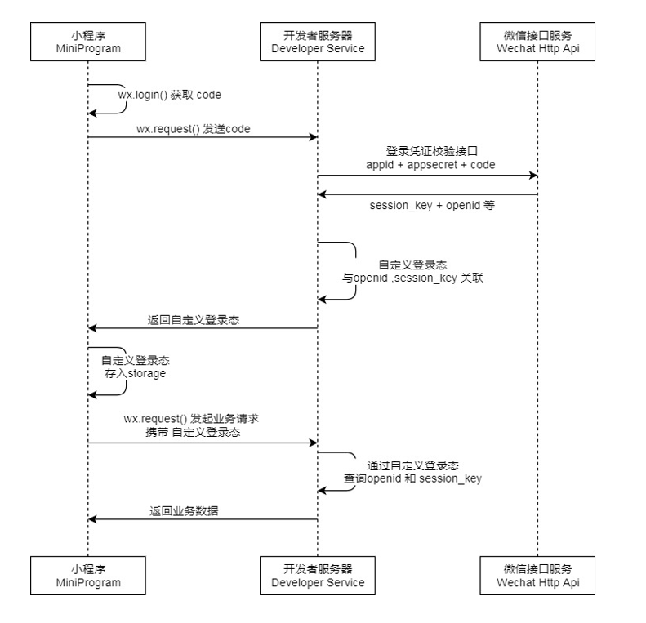
图1 思维导图
1.1.1 用户登录流程的三个角色的作用：
- 小程序：用户使用的客户端，由于小程序运行在微信之上，因此小程序可以通过API获取微信用户的身份信息。
- 开发者服务器：小程序的后端服务器，用于为小程序用户提供服务。
- 微信接口服务：微信为开发者服务器提供的接口。
1.1.2 登录流程具体细节：
- 小程序获取code。
- 小程序将code发送给开发者服务器。
- 开发者服务器通过微信接口服务校验登录凭证。
- 开发者服务器自定义登录态。
1.1.3 数据缓存
缓存数据，从而在小程序推出后再次打开时，可以从缓存中读取。
1.1.4搭建开发者服务器
由于在以前的实验报告中展示过，在此不再赘述。

1.2案例二：天气预报查询
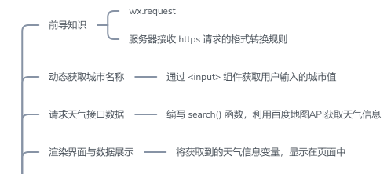
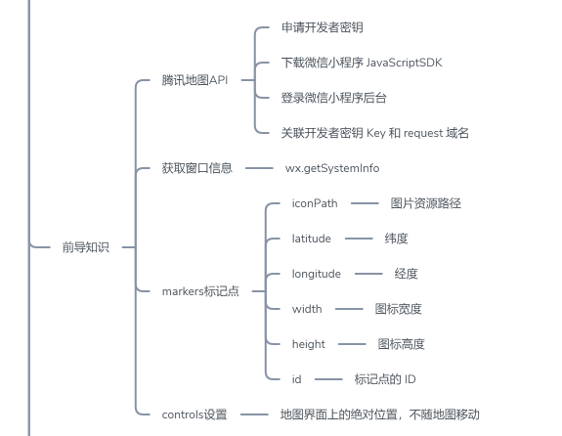
图2 思维导图
天气预报查询小程序，可以查询今日的天气状况、实时温度。在搜索框中输入要查询的城市名称，一个button按钮，单击图标调用接口查询，并在前台展示数据信息，如图3所示。
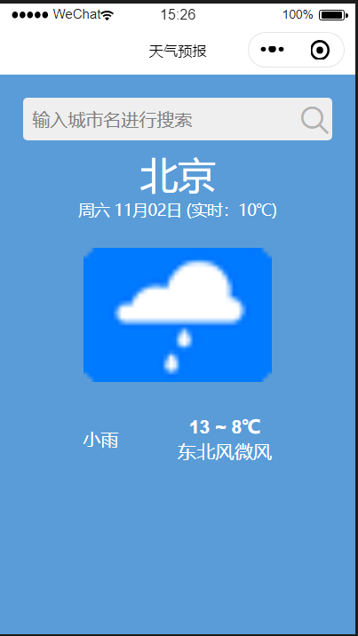
图3

2、实验过程记录

2.1案例一

2.1.1实现用户登录
创建一个空白项目成功后，新建app.js和app.json文件。在app.js中编写代码如下：
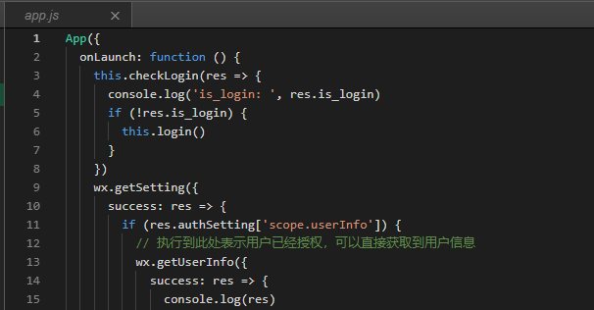
图4
在pages/index/index.js文件中编写credit函数，具体如下：
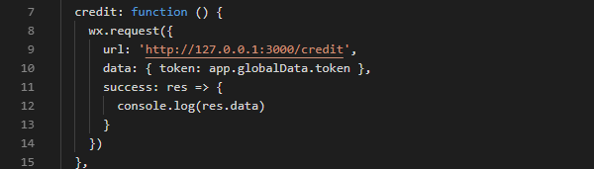
图5

2.1.2获取用户信息
在pages/index/index.wxml中编写代码如下：
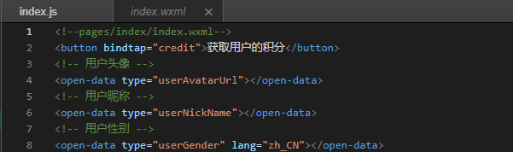
图6
运行上述代码，即可在页面中显示用户的头像、昵称和性别。接下来将代码改为单击按钮提示授权的方式，部分代码如下：
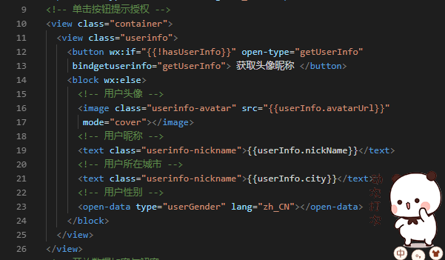
图7
在pages/index/index.js文件中增加data数据和getUserInfo()函数，代码如下：
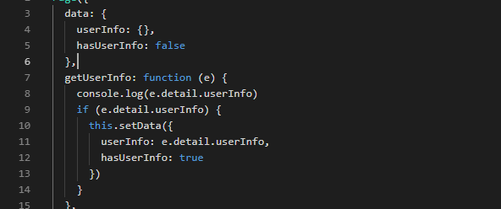
图8
在pages/index/index.wxss文件中编写页面格式，部分代码如下：
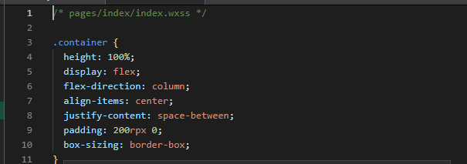
图9
在用户已经授权后，授权数据会被记录下来，下次启动小程序时无需再次申请授权。若要在启动时判断是否已经授权，可以在app.js的onLaunch()函数中通过如下代码实现：
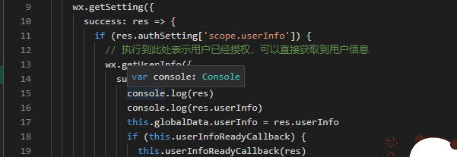
图10

2.1.3开放数据与解密
将用户信息发送给服务器，以及如何在服务器中校验和解密用户信息，代码如下：
图11
在pages/index/index.js文件中编写sendUserInfo()函数，代码如下：
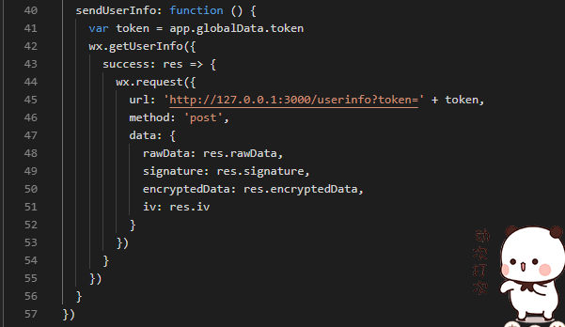
图12

至此这个案例结束，详细代码参照：https://github.com/ZYR140/zyr140

2.2案例二
2.2.1初始化页面
在app.json中编写要实现的页面，并进行初始化：
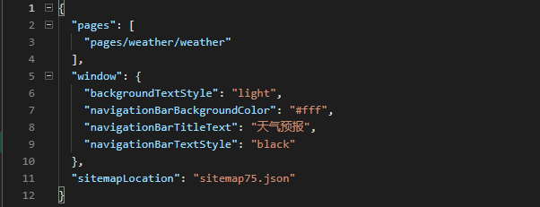
图13
2.2.2编写天气查询页面
在weather.wxml中设计页面布局以及界面展示的天气预报数据
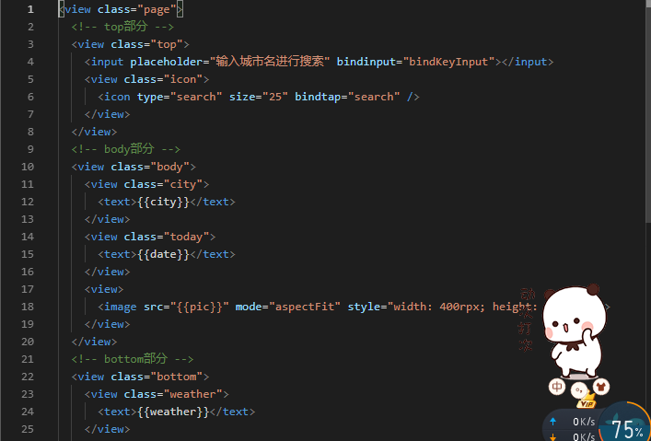
图14
在weather.wxss设计组件格式
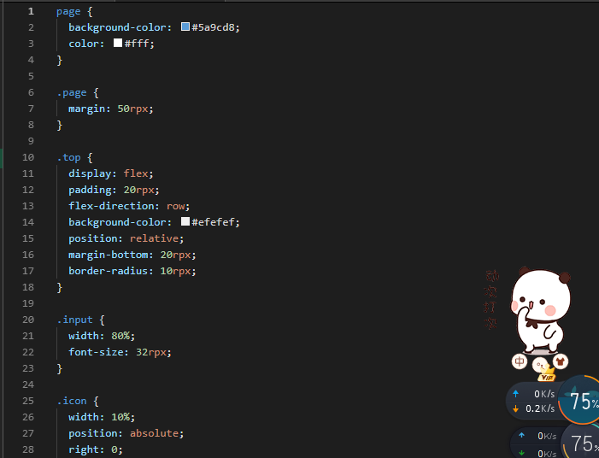图15
在weather.js编写处理请求天气接口数据的函数
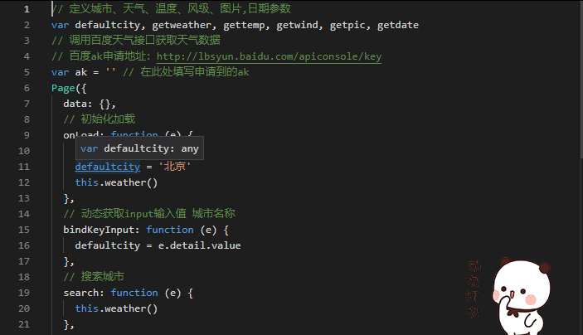图16
完成配置文件的编写后，在app.wxss文件中定义公共样式，代码如下：
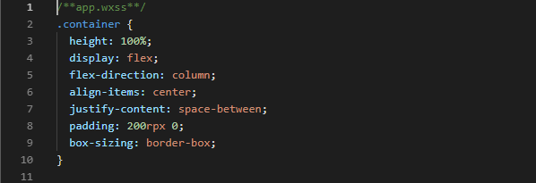
图17
最后详细代码参照：https://github.com/ZYR140/zyr140

实验结果

3.1案例一
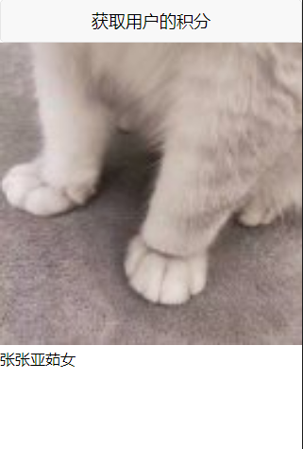
图18运行结果
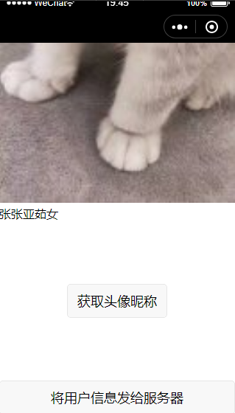

图19 运行结果
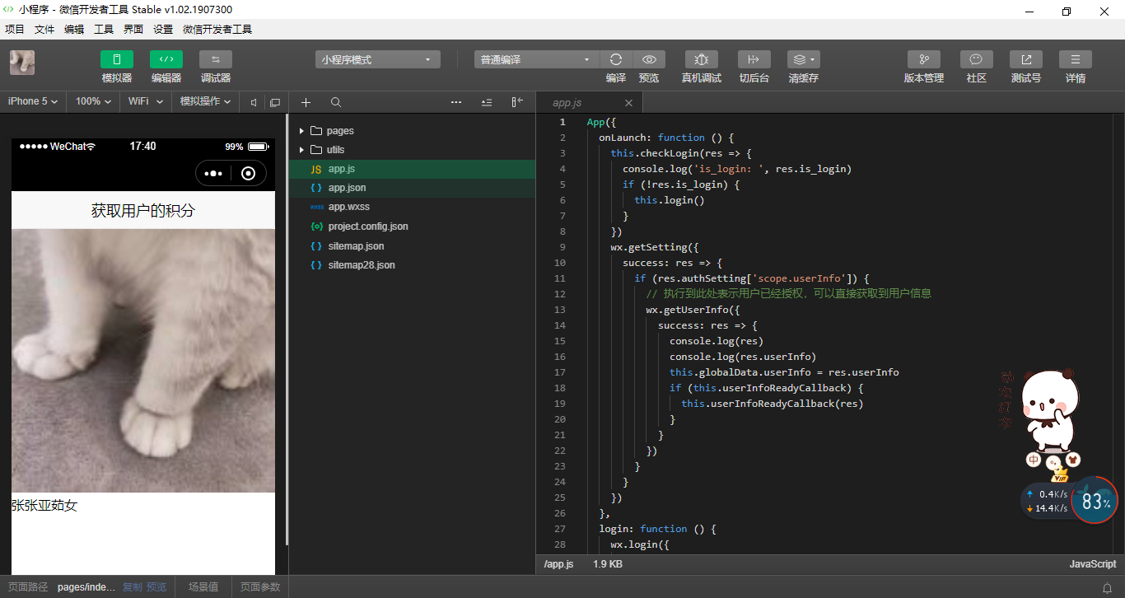
图20整体图片

3.2案例二
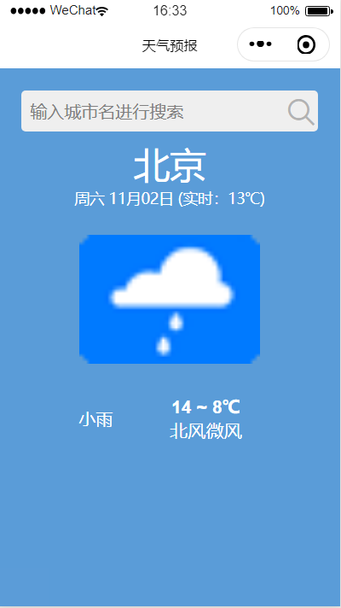
图21 运行结果
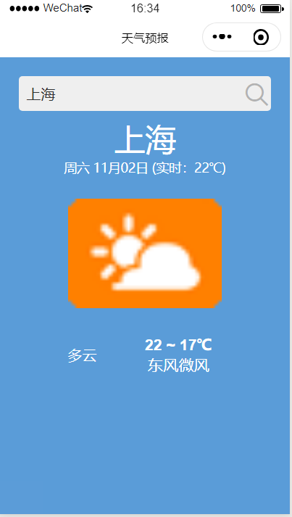
图22 切换上海城市
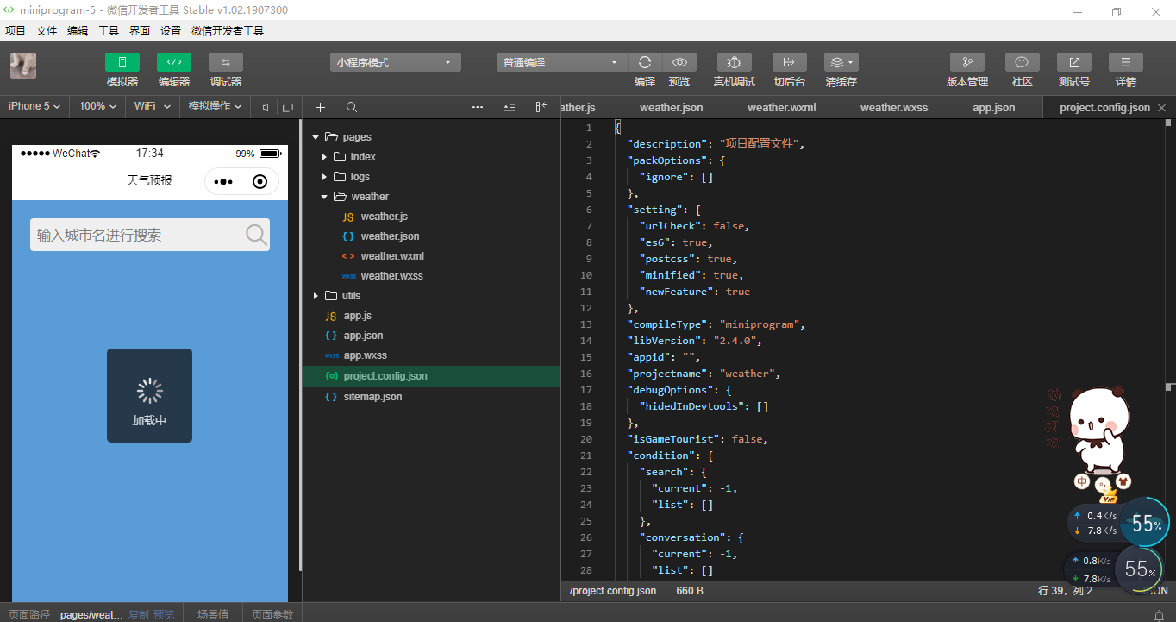
图23 整体图片

4、实验过程中存在的问题及解决方案

4.1模板消息回复通知出现错误
解决方案：使用小程序模拟服务器操作，并在小程序控制台进行服务器添加模板消息。

5、 实验总结
本实验通过两个项目：用户登录和天气预报的查询学习了小程序网络请求服务器数据方法、掌握登录、交互反馈、分享API的用法、了解小程序位置信息、设备应用API的使用、了解腾讯地图SDK用法用。通过这个实验，我更加深刻地认识一个小程序的实现方式及过程，并对此能有更深的印象。并且这个实验不仅能提高我的学习积极性，更重要的这次实验更加培养我观察、分析问题的能力。以前存在的不足，在这次实验中更加清楚的认识自己，能够发现自己需要在哪些方面继续努力，继续进步。总的来说，这次实验，让我认识了自己存在的不足并加以改正，并以此提高自我独立思考的能力，相信如果我知识足够深的话，以后肯定会有打的帮助。

